==============================================================================
Wi-Fi для сотрудников и студентов
==============================================================================
В ТИУ настроена сеть Wi-Fi, которая предназначена исключительно для внутреннего использования сотрудниками и студентами. Для подключения к сети вам потребуется логин и пароль от доменной учётной записи (логин и пароль, который вы вводите при входе в компьютер).
Для сотрудников: wi-fi.tyuiu.ru
Для студентов: TIU.student
Пожалуйста, используйте Wi-Fi только для рабочих и учебных целей. Гости не имеют доступа к данной сети.
Инструкция по подключению к сети wi-fi.tyuiu.ru/TIU.student на персональном компьютере:
1. Убедитесь, что ПК видит нужную Wi-Fi сеть.
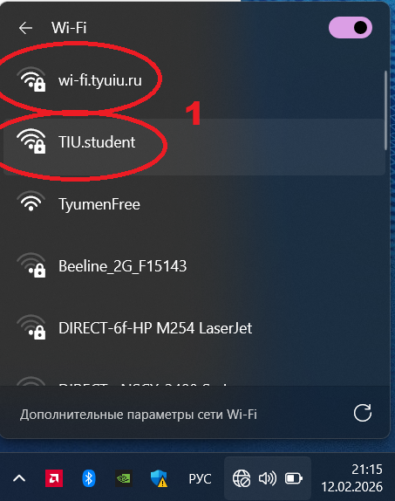

2. Откройте «Панель управления».
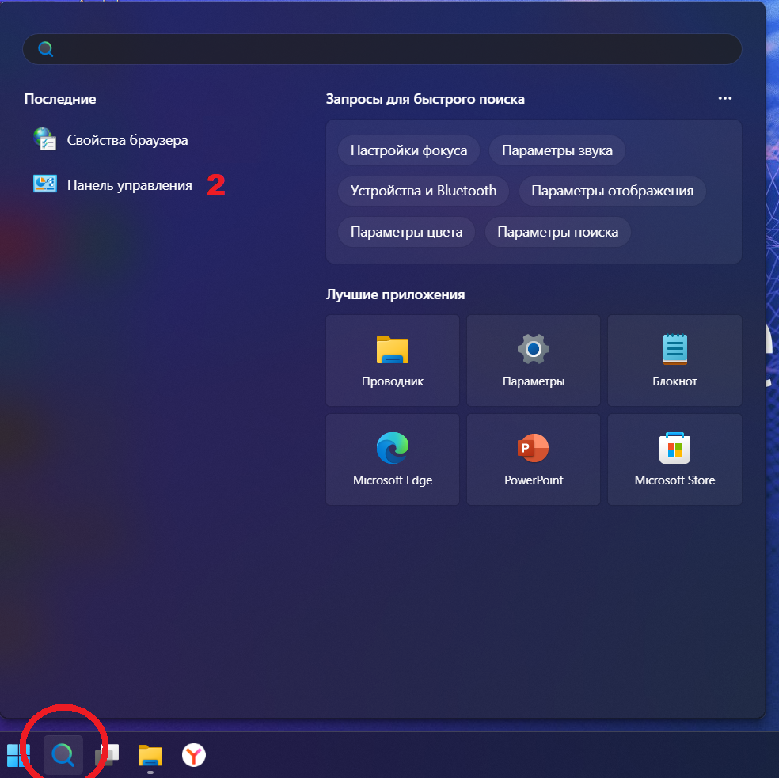
3. Включите просмотр «Категория».
4. Зайдите «Свойства и интернет».
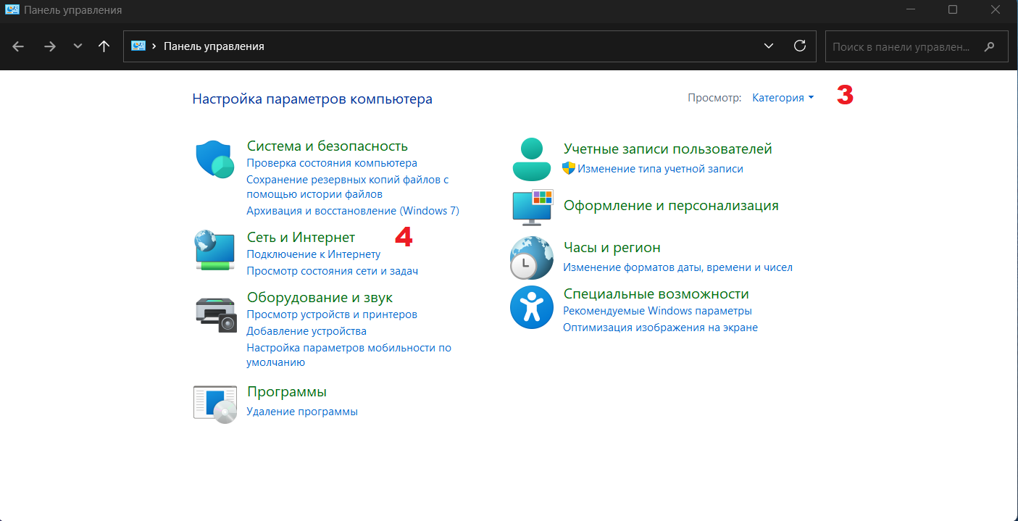

5. Зайдите «Центр управления сетями и общим доступом».
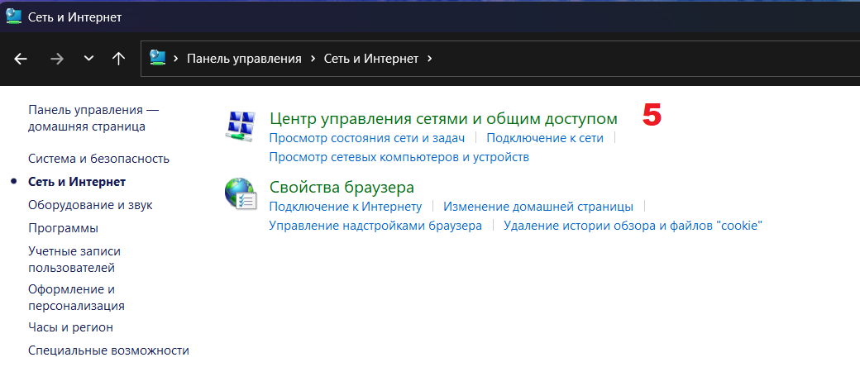
6. Нажмите «Создание и настройка нового подключения или сети».
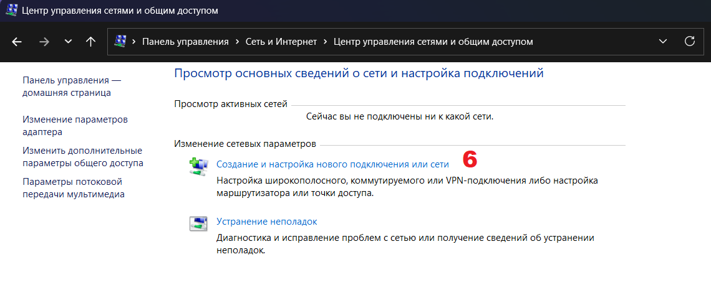
7. Выберите «Подключение к беспроводной сети вручную», нажать «Далее».
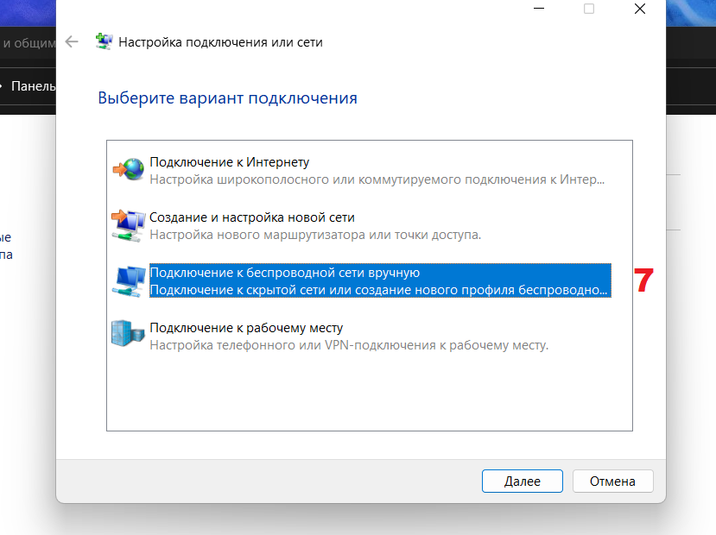
8. Введите «Имя сети: wi-fi.tyuiu.ru или TIU.student», «Тип безопасности: «WPA2-Enterprise», снимите галочку «Запускать это подключение автоматически», нажать «Далее».
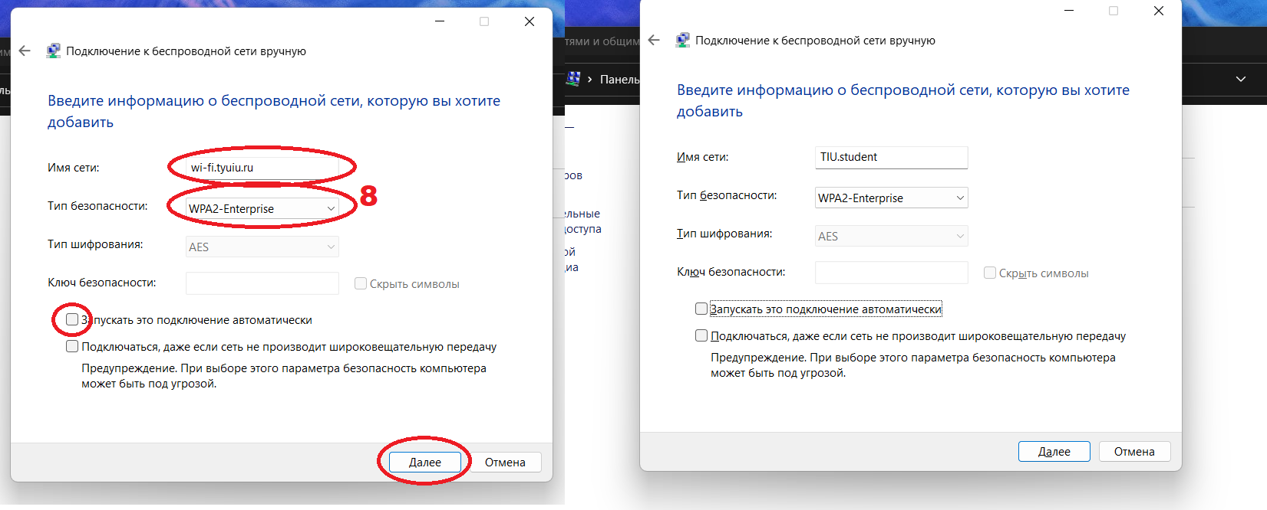
9. Нажать «Изменить параметры подключения».
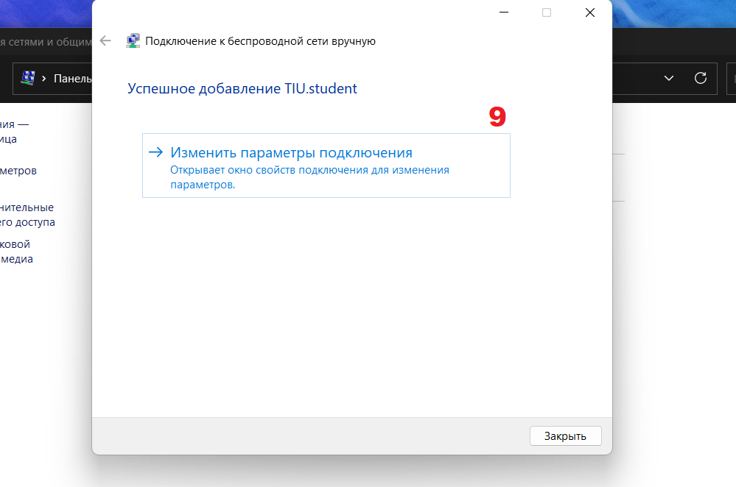

10. Перейти на вкладку «Безопасность»
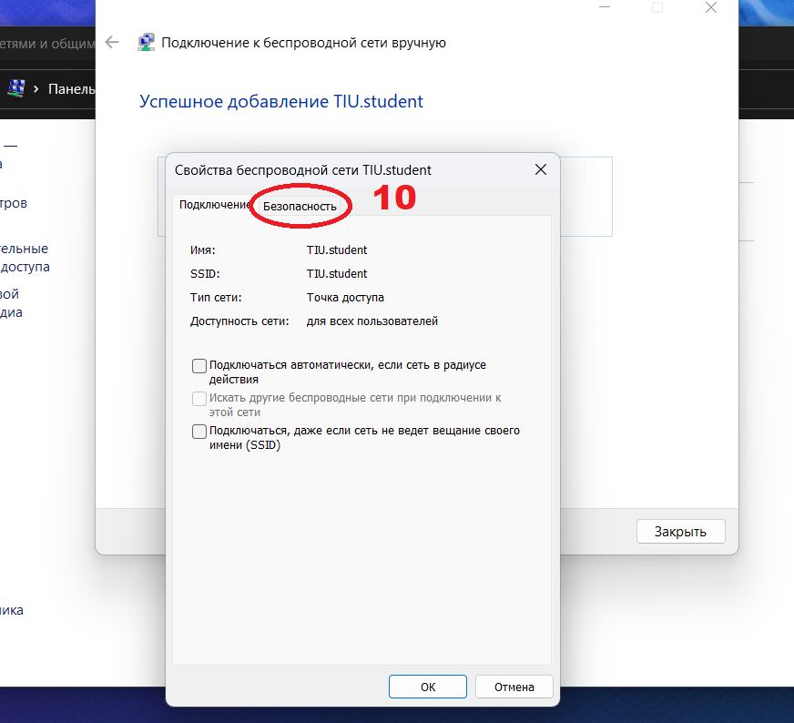
11. На вкладке «Безопасность» нажать «Параметры»
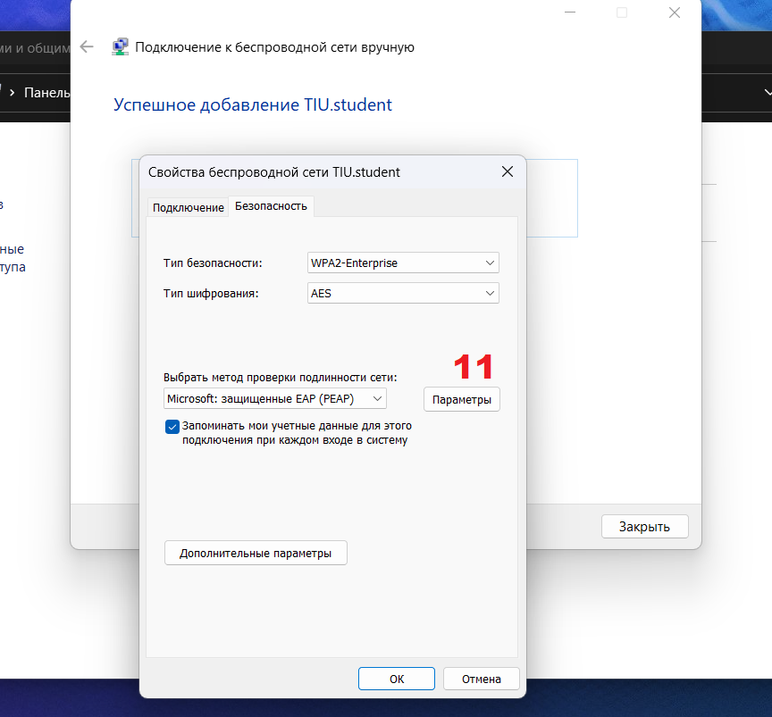
12. Снять галочку «Подтверждать удостоверение сервера …», нажать «Ок».
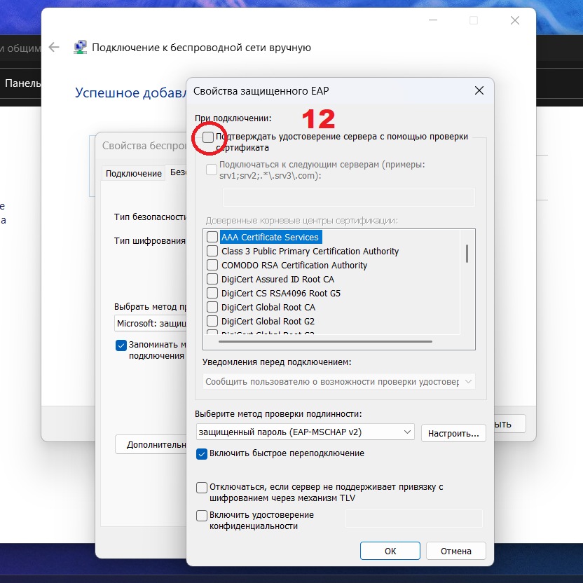
13. На вкладке «Безопасность» нажать «Дополнительные параметры».
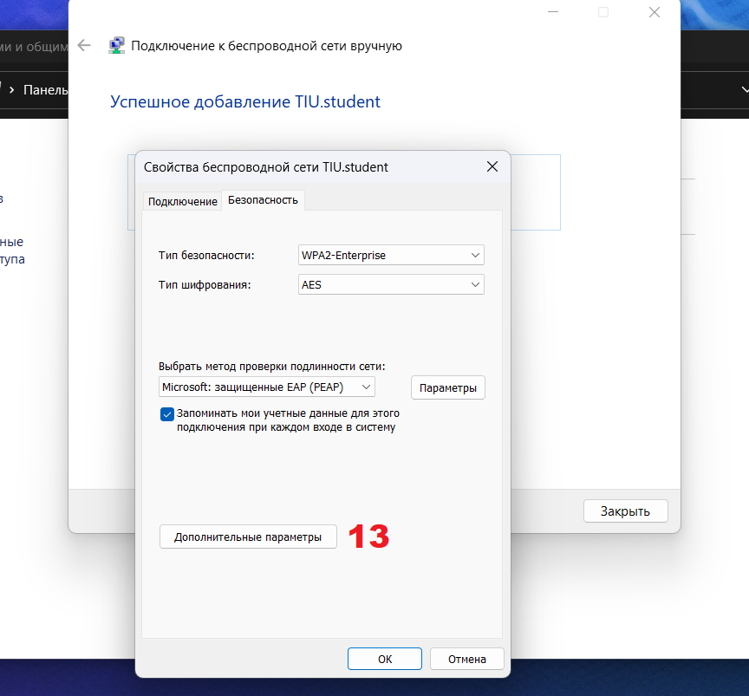
14. Поставить галочку «Укажите режим проверки подлинности», выбрать «Проверка подлинности пользователя», нажать «Ок».
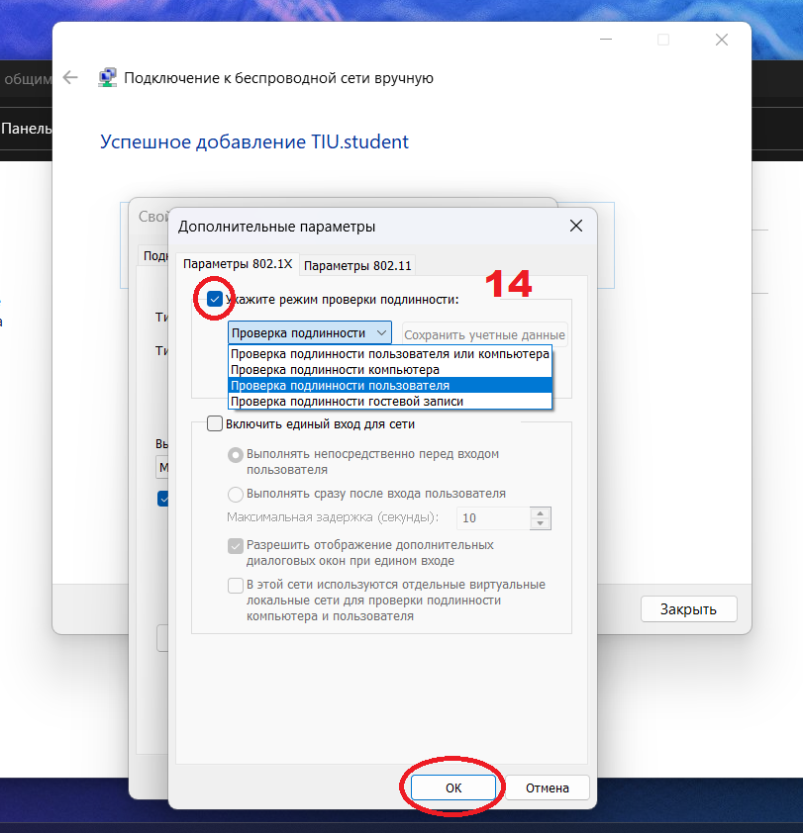
15. На вкладке «Безопасность» нажать «Ок».
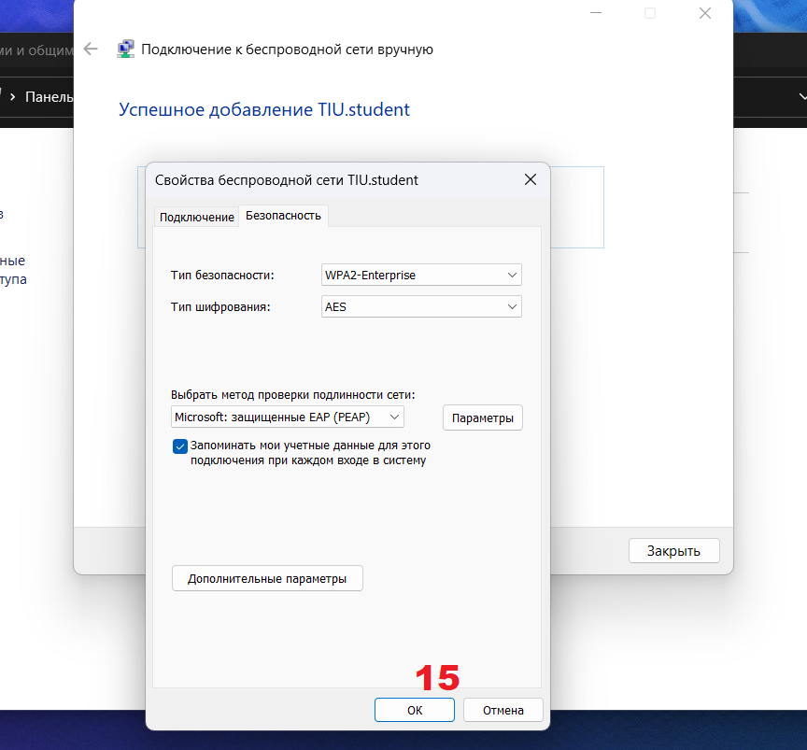
16. В окне «Успешное добавление» нажать «Закрыть».
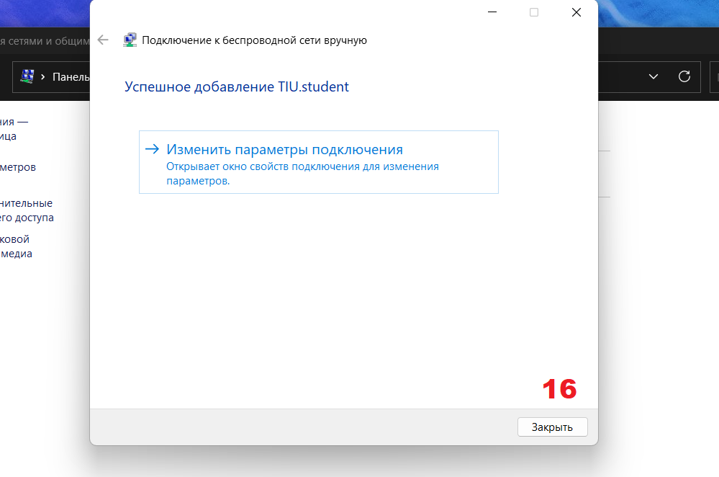
17. В списке сетей нажмите подключится к wi-fi.tyuiu.ru или TIU.student, в поле логин и пароль введите доменную учетную запись сотрудника или студента (те же что для входа в компьютер) и нажмите «ОК».
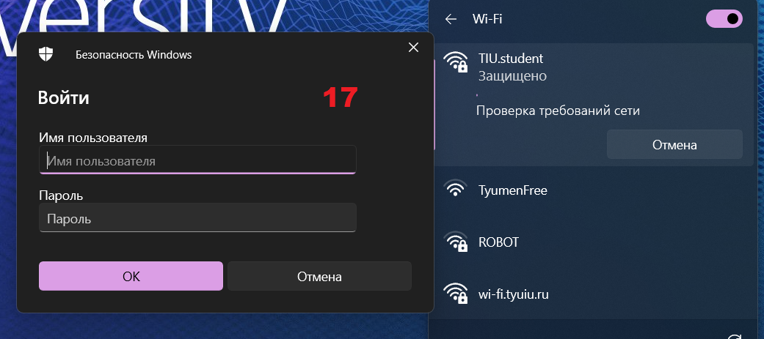
На этом шаге действия для сотрудника заканчиваются, он может пользоваться интернетом, у студента произойдет подключение к сети, но потребуются дополнительные шаги для подключения белого списка интернет-ресурсов.

Дальнейшие шаги для студентов.
18. Либо через «Панель управления», либо через функцию «Поиск», нужно зайти в «Свойства браузера».
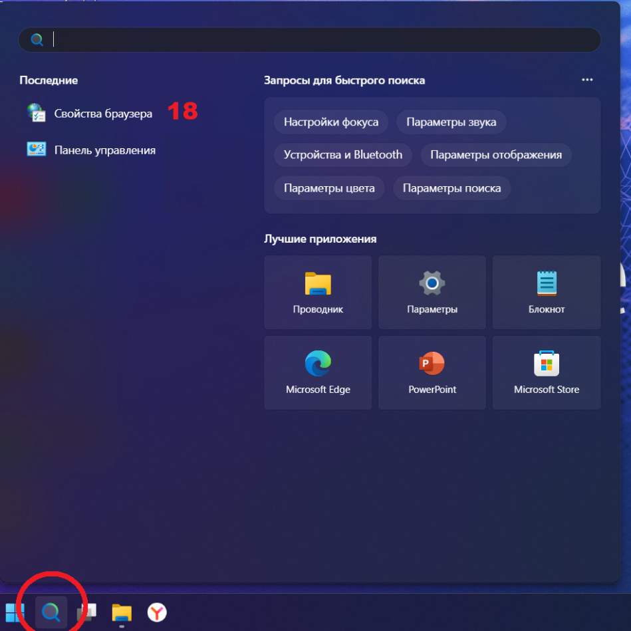
19. В окне «Свойства: Интернет» перейти на вкладку «Подключения»
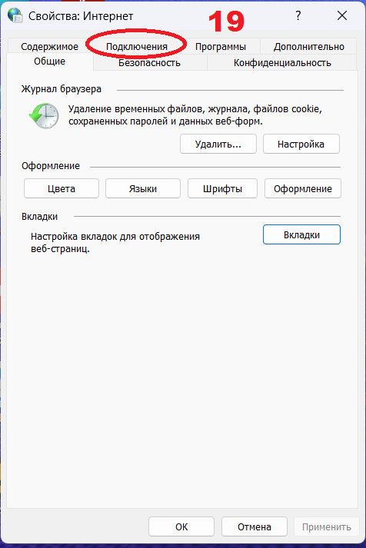
20. Нажать «Настройка сети»
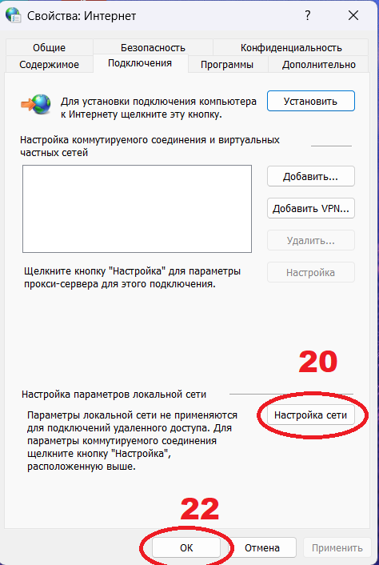
21. Поставить галочку «Использовать прокси сервер …» и ввести
«Адрес: 217.116.51.30», «Порт: 3132», нажать «ОК»
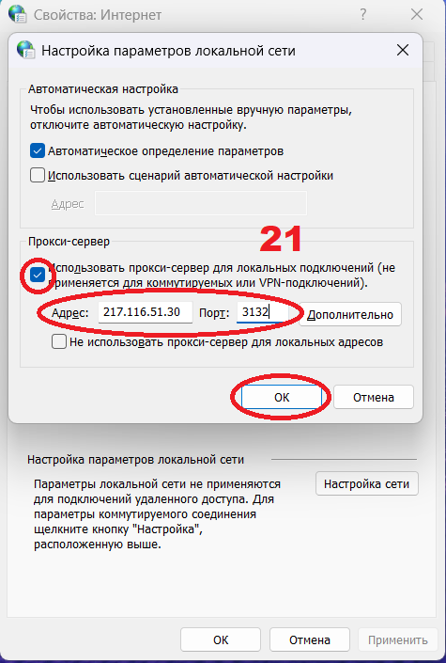
22. В окне «Свойства: Интернет» нажать «ОК»
После этого студенту будет доступен «белый список» интернет-ресурсов.

